-ödev
lale
OKUYALIM YAZALIM


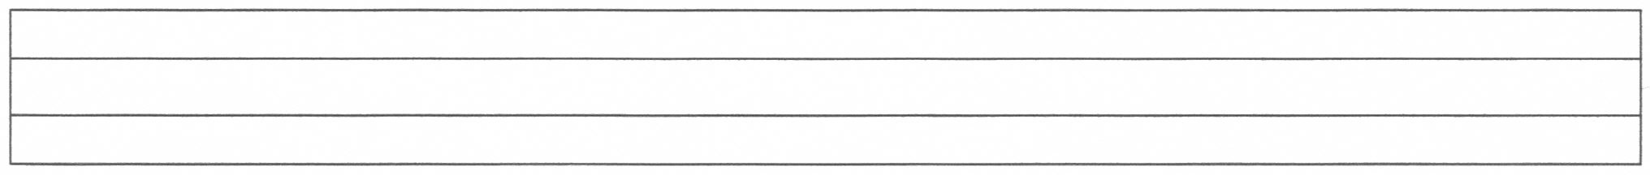
Ela al.

... …

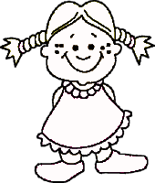
Ela al.


... .. .
Ela lale al.
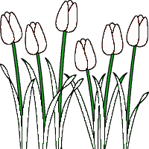
... …. …
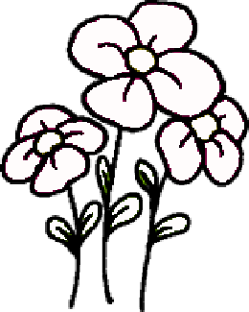
Ela , Lale el ele.
... .... .. ....
Lale al.


.... ...
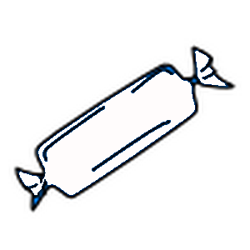

Ela al. .... ...

Lale al. .... ...
Sayın Veli yukarıdaki çalışmaları bol bol okutunuz ve bakmadan yazdırınız. İlginiz için şimdiden teşekkür ederim.
SINIF ÖĞRETMENİ

